**программа «Журнал пропусков»**

**Техническое задание**

**А.В.00001-01 ТЗ 01**

|  |  |  |
| --- | --- | --- |
|  |  | Руководитель разработки |
|  |  | Преподаватель |
|  |  | ___________ |
|  |  | “_____”____________202__ |
|  |  |  |
|  |  | Ответственный исполнитель |
|  |  |  |
|  |  | ____________ |
|  |  | “_____”____________202__ |
|  |  |
|  |  |
|  |  |
|  |  |
|  |  |
|  |  |
|  |  |
|  |  |

**программа «Журнал пропусков»**

**Техническое задание**

**Инв. № подл.**Инв. № подл.

**Подпись и дата**Подпись и дата

**Взам. инв. №**Взам. инв. №

**Инв. № дубл.**Инв. № дубл.

**Подпись и дата**Подпись и дата

# Аннотация

В данном программном документе приведено техническое задание на разработку программы **[[[**журнал пропусков.**]]]**

В данном программном документе, в разделе «Введение» указано наименование, краткая характеристика области применения программы (программного изделия).

В разделе «Основания для разработки» указаны документы, на основании которых ведется разработка, наименование и условное обозначение темы разработки.

В данном программном документе, в разделе «Назначение разработки» указано функциональное и эксплуатационное назначение программы (программного изделия).

Раздел «Требования к программе» содержит следующие подразделы:

* требования к функциональным характеристикам;
* требования к надежности;
* условия эксплуатации;
* требования к составу и параметрам технических средств;
* требования к информационной и программной совместимости;
* специальные требования.

В данном программном документе, в разделе «Требования к программной документации» указаны предварительный состав программной документации и специальные требования к ней.

В разделе «Технико-экономические показатели» указаны: ориентировочная экономическая эффективность, предполагаемая годовая потребность, экономические преимущества разработки.

В данном программном документе, в разделе «Стадии и этапы разработки» установлены необходимые стадии разработки, этапы и содержание работ.

В разделе «Порядок контроля и приемки» должны быть указаны виды испытаний и общие требования к приемке работы.

Оформление программного документа «Руководство оператора» произведено по требованиям ЕСПД (ГОСТ 19.101-77 [1]1), ГОСТ 19.103-77 [2]2), ГОСТ 19.104-78* [3]3), ГОСТ 19.105-78* [4]4), ГОСТ 19.106-78* [5]5), ГОСТ 19.201-78 [6]6), ГОСТ 19.604-78* [7]7)).

# Содержание

Аннотация 2

Содержание 3

1. Введение 5

**1.1. Наименование программы** 5

**1.2. Краткая характеристика области применения программы** 5

2. Основание для разработки 5

**2.1. Основание для проведения разработки** 5

**2.2. Наименование и условное обозначение темы разработки** 5

3. Назначение разработки 6

**3.1. Функциональное назначение программы** 6

**3.2. Эксплуатационное назначение программы** 6

4. Требования к программе 6

**4.1. Требования к функциональным характеристикам** 6

4.1.1. Требования к составу выполняемых функций 7

4.1.2. Требования к организации входных данных 7

4.1.3. Требования к организации выходных данных 7

4.1.4. Требования к временным характеристикам 7

**4.2. Требования к надежности** 8

4.2.1. Требования к обеспечению надежного (устойчивого) функционирования программы 8

4.2.2. Время восстановления после отказа 8

4.2.3. Отказы из-за некорректных действий оператора 9

**4.3. Условия эксплуатации** 9

4.3.1. Климатические условия эксплуатации 9

4.3.2. Требования к видам обслуживания 9

4.3.3. Требования к численности и квалификации персонала 9

**4.4. Требования к составу и параметрам технических средств** 10

**4.5. Требования к информационной и программной совместимости** 10

4.5.1. Требования к информационным структурам и методам решения 10

4.5.2. Требования к исходным кодам и языкам программирования 10

4.5.3. Требования к программным средствам, используемым программой 10

4.5.4. Требования к защите информации и программ 11

**4.6. Специальные требования** 11

5. Требования к программной документации 12

**5.1. Предварительный состав программной документации** 12

**5.2. Специальные требования к программной документации** 12

6. Технико-экономические показатели 13

**6.1. Ориентировочная экономическая эффективность** 13

**6.2. Предполагаемая годовая потребность** 13

7. Стадии и этапы разработки 14

**7.1. Стадии разработки** 14

**7.2. Этапы разработки** 14

**7.3. Содержание работ по этапам** 15

**7.4. Исполнители** 15

8. Порядок контроля и приемки 16

**8.1. Виды испытаний** 16

**8.2. Общие требования к приемке работы** 16

# Введение

## **Наименование программы**

Наименование - «Журнал пропусков».

## **Краткая характеристика области применения программы**

Визуальное приложение «Журнал пропусков», предназначенная для заполнения и хранения данных в образовательной сфере. Хранящиеся данные: Дата, номер зачетки, ФИО, группа, дисциплина, номер пары.

# Основание для разработки

## **Основание для проведения разработки**

Основанием для проведения разработки является Заказ образовательного учреждения необходимо приложение, которое будет хранить данные.

## **Наименование и условное обозначение темы разработки**

Наименование темы разработки - «Разработка программы ГАММА».

Условное обозначение темы разработки (шифр темы) - «К.Г.062711».

# Назначение разработки

## **Функциональное назначение программы**

Функциональным назначением программы является хранение, печать и добавление данных.

## **Эксплуатационное назначение программы**

Программа должна эксплуатироваться для Образовательного учреждения«Технологического университета» для хранения данных о студентах.

Конечными пользователями программы должны являться преподаватель «Технологического университета».

# Требования к программе

## **Требования к функциональным характеристикам**

* Операционная система: MicrosoftWindowsXP/Vista/7/8/10 (32 или 64 bit);
* Процессор двухъядерный IntelCorei3-i5 от 2,5-3,2 GHz;
* Оперативная память 8 Gb и выше;
* Жесткий диск SSD от 128 Gb;
* USB-порт (минимум 2 порта);
* Монитор;
* Мышь, клавиатура;

Внешние функции:

* Сохранение текстовых документов;
* Добавление новых записей;
* Показывать в Excelзаписи по полю «дата».

### Требования к составу выполняемых функций

Программа должна обеспечивать возможность выполнения перечисленных ниже функций:

1. Заполненный текстовый файл (дата, номер зачетки, ФИО, группа, дисциплина, номер пары);
2. Ввод с клавиатуры;
3. Отпечатать файл;

### Требования к организации входных данных

Входные данные программы должны быть заполнены в текстовом файле (Журнал пропусков). Файлы указанного формата должны размещаться на жестком диске.

### Требования к организации выходных данных

Выходные данные программы организованы в виде текстового файла для последующей распечатки. Файлы указанного формата хранятся на жестком диске со всеми необходимыми файлами.

### Требования к временным характеристикам

Требования к временным характеристикам программы не предъявляются.

## **Требования к надежности**

Надежность входных и выходных данных обеспечивает администратор образовательного учреждения.

### Требования к обеспечению надежного (устойчивого) функционирования программы

Надежное (устойчивое) функционирование программы должно быть обеспечено выполнением совокупности организационно-технических мероприятий, перечень которых приведен ниже:

1. Организацией бесперебойного питания технических средств;
2. Приказа Министерства науки и высшего образования РФ и Министерства просвещения РФ от 05 августа 2020 года № 885/390 «О практической подготовке обучающихся» и в соответствии с учебным планом и графиком учебного процесса«Технологического университета»
3. Необходимым уровнем квалификации сотрудников профильных подразделений.

### Время восстановления после отказа

Время восстановления после отказа, вызванного сбоем электропитания технических средств (иными внешними факторами), не фатальным сбоем (не крахом) операционной системы, не должно превышать времени, необходимого на перезагрузку операционной системы и запуск программы, при условии соблюдения условий эксплуатации технических и программных средств.

### Отказы из-за некорректных действий оператора

Отказы программы возможны вследствие некорректных действий оператора (пользователя) при взаимодействии с операционной системой. Во избежание возникновения отказов программы по указанной выше причине следует обеспечить работу конечного пользователя без предоставления ему административных привилегий.

## **Условия эксплуатации**

-

### Климатические условия эксплуатации

Климатические условия эксплуатации, при которых должны обеспечиваться заданные характеристики, должны удовлетворять требованиям, предъявляемым к техническим средствам в части условий их эксплуатации.

Не учитываются.

### Требования к видам обслуживания

См. Требования к обеспечению надежного (устойчивого) функционирования программы.

### Требования к численности и квалификации персонала

Минимальное количество персонала, требуемого для работы программы, должно составлять не менее 1 человека конечный пользователь программы – преподаватель.

В перечень задач, выполняемых системным программистом, должны входить:

1. Задача поддержания работоспособности технических средств;
2. Задачи установки (инсталляции) и поддержания работоспособности системных  
   программных средств - операционной системы;
3. Задача установки (инсталляции) программы.

## **Требования к составу и параметрам технических средств**

В состав технических средств должен входить IBM-совместимый персональный компьютер (ПЭВМ), включающий в себя:

* Операционная система: MicrosoftWindowsXP/Vista/7/8/10 (32 или 64 bit);
* Процессор двухъядерный IntelCorei3-i5 от 2,5-3,2 GHz;
* Оперативная память 8 Gb и выше;
* Жесткий диск SSD от 128 Gb;
* USB-порт (минимум 2 порта);
* Монитор;
* Мышь, клавиатура;

## **Требования к информационной и программной совместимости**

### Требования к информационным структурам и методам решения

Требования к информационным структурам (файлов) на входе и выходе, предоставляются преподавателем в соответствии с данными студентов.

### Требования к исходным кодам и языкам программирования

Исходные коды программы должны быть реализованы на языке Python. В качестве интегрированной среды разработки программы должна быть использована среда PyCharm(локализованная, русская версия).Так же библиотеки: Tkinter, Openpyxl

### Требования к программным средствам, используемым программой

Системные программные средства, используемые программой, должны быть представлены локализованной версией операционной системы Windows7 или Windows10.

### Требования к защите информации и программ

Требования к защите информации и программ не предъявляются.

## **Специальные требования**

Программа должна обеспечивать взаимодействие с пользователем (преподаватель) посредством графического пользовательского интерфейса, разработанного согласно рекомендациям «Технического университета».

# Требования к программной документации

## **Предварительный состав программной документации**

Состав программной документации должен включать в себя:

1. техническое задание;
2. текст программы;
3. описание программы;
4. описание применения;
5. руководство оператора;

## **Специальные требования к программной документации**

Специальные требования к программной документации не предъявляются.

# Технико-экономические показатели

## **Ориентировочная экономическая эффективность**

Ориентировочная экономическая эффективность не рассчитываются.

## **Предполагаемая годовая потребность**

Предполагаемое число использования программы в год – круглосуточная работа программы.

# Стадии и этапы разработки

## **Стадии разработки**

Разработка должна быть проведена в три стадии:

1. разработка технического задания;
2. рабочее проектирование;
3. внедрение.

## **Этапы разработки**

На стадии разработки технического задания должен быть выполнен этап разработки, согласования и утверждения настоящего технического задания.

На стадии рабочего проектирования должны быть выполнены перечисленные ниже этапы работ:

1. разработка программы;
2. разработка программной документации;
3. испытания программы.

На стадии внедрения должен быть выполнен этап разработки - подготовка и передача программы.

## **Содержание работ по этапам**

На этапе разработки технического задания должны быть выполнены перечисленные ниже работы:

1. постановка задачи;
2. определение и уточнение требований к техническим средствам;
3. определение требований к программе;
4. определение стадий, этапов и сроков разработки программы и документации на неё;
5. выбор языков программирования;
6. согласование и утверждение технического задания.

На этапе разработки программы должна быть выполнена работа по программированию и отладке программы.

На этапе разработки программной документации должна быть выполнена разработка программных документов в соответствии с требованиями ГОСТ 19.101-77 и требованием п. «Предварительный состав программной документации» настоящего технического задания.

На этапе испытаний программы должны быть выполнены перечисленные ниже виды работ:

1. разработка, согласование и утверждение программы и методики испытаний;
2. проведение приемо-сдаточных испытаний;
3. корректировка программы и программной документации по результатам испытаний.

На этапе подготовки и передачи программы должна быть выполнена работа по подготовке и передаче программы и программной документации в эксплуатацию.

## **Исполнители**

Руководитель разработки

Преподаватель Бобкова Н.Ю.

Ответственный исполнитель Бурлаев З.С.

# Порядок контроля и приемки

## **Виды испытаний**

Приемо-сдаточные испытания программы должны проводиться согласно разработанной и согласованной «Программы и методики испытаний».

Ход проведения приемо-сдаточных испытаний документируется в Протоколе проведения испытаний.

## **Общие требования к приемке работы**

После проведения испытаний в полном объеме, на основании «Протокола испытаний» утверждают «Свидетельство о приемке» и производят запись в программном документе «Формуляр».

# Приложение 1

IDEF и DFD диаграмма:

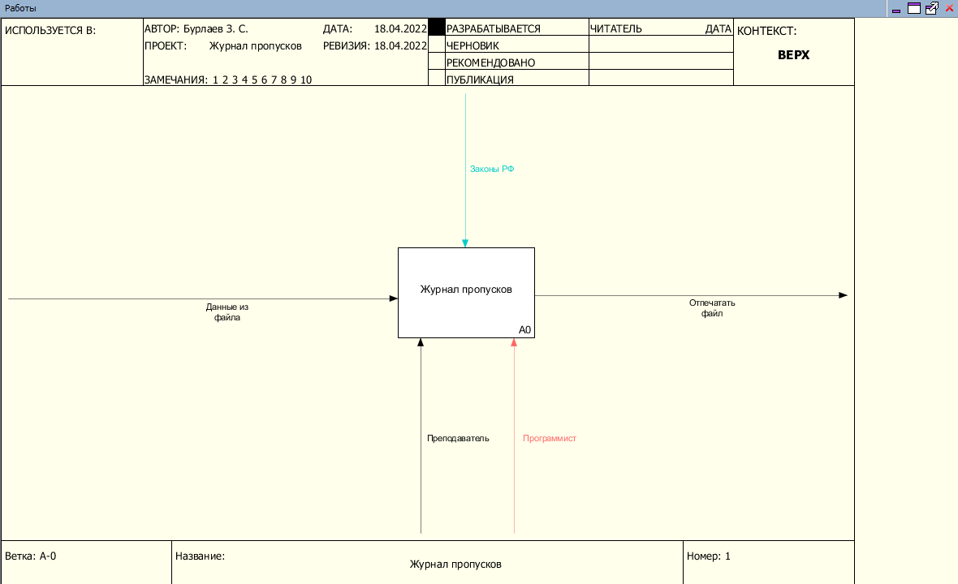

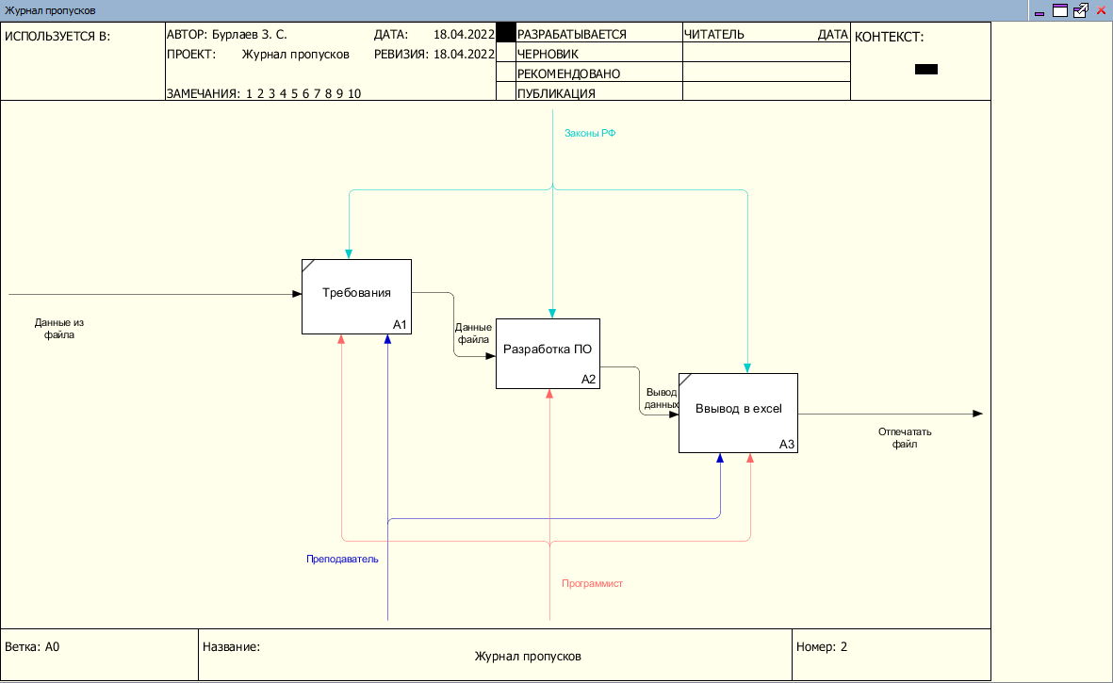

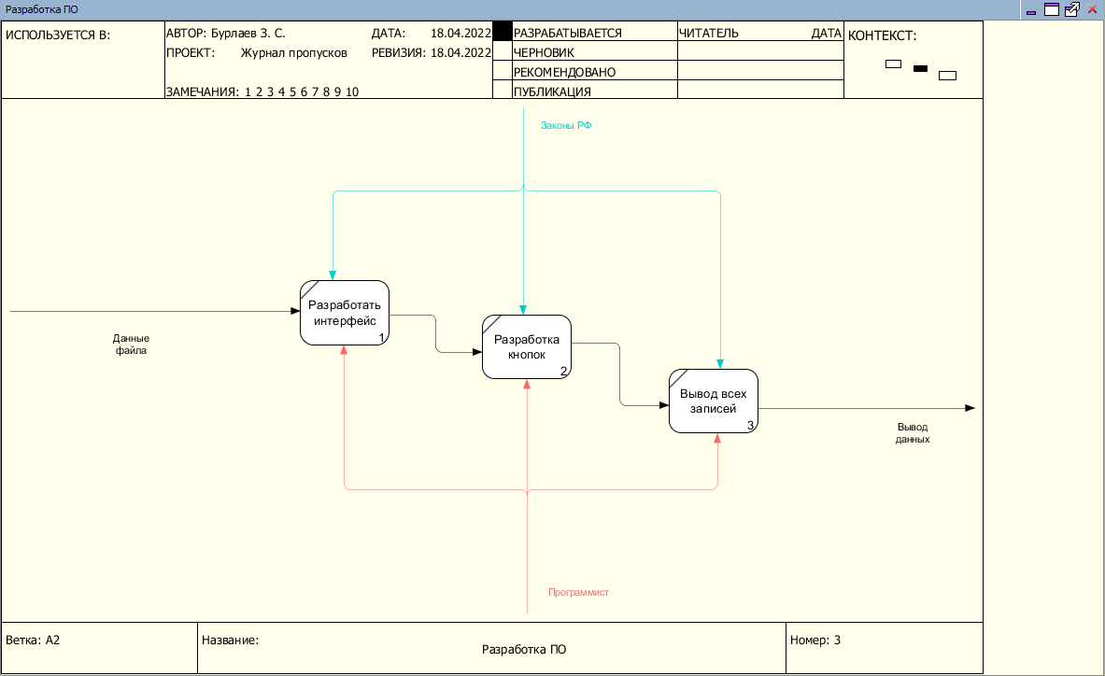

1. 1) ГОСТ 19.101-77 ЕСПД. Виды программ и программных документов
2. 2)ГОСТ 19.103-77 ЕСПД. Обозначение программ и программных документов
3. 3) ГОСТ 19.104-78* ЕСПД. Основные надписи
4. 4) ГОСТ 19.105-78* ЕСПД. Общие требования к программным документам
5. 5) ГОСТ 19.106-78* ЕСПД. Общие требования к программным документам, выполненным печатным способом
6. 6) ГОСТ 19.201-78 ЕСПД. Техническое задание. Требования к содержанию и оформлению
7. 7) ГОСТ 19.604-78* ЕСПД. Правила внесения изменений в программные документы, выполненные печатным способом